Методическая разработка
Недельного планирования психолого – педагогической работы с детьми младшего дошкольного возраста по теме
«Здоровое питание – залог здоровья»

Авторы:
Рубаняк Татьяна Юрьевна, воспитатель
Темлянцева Эльмира Ханифовна, воспитатель

г.Усинск 2015 год

ОГЛАВЛЕНИЕ
Введение………………………………………………………………………………………… 3
- Основная часть…………………………………………………………………………… 4
1.1. Актуальность проблемы……………………………..………………………….… 4
1.2. Содержание недельного планирования психолого – педагогической работы..... 7
Заключение…………………………………………………………………………………….. 12
Источники информации и список литературы……………………………………….…..….. 13
Приложение…………………………………………………………………………..………... 14

Введение
Чтоб мудро жизнь прожить,знать надобно немало,
Два важных правила запомни для начала:
Ты лучше голодай, чем что попало есть,
И лучше будь один, чем вместе с кем попало..
Омар Хайам
Всем известно, что питание в жизни каждого из нас, а особенно в жизни ребенка, играет особо важную роль. Правильное питание и тщательно подобранный рацион является залогом не только отличного самочувствия, но и хорошего настроения и жизнерадостности. Вместе с пищей ребенок должен получать необходимую ему энергию, которая в течение всего дня расходуется на физическое и интеллектуальное развитие, а также на игры и развлечения.
Пища современного человека далека от совершенства не только потому, что в ней преобладают продукты животного происхождения, но и потому, что промышленное производство поставляет на наш стол сильно переработанную пищу - в этом виде еда лишена даже минимального количества энергии жизни.
Что ребенку есть, в каком виде и в каких условиях решают родители. Но родителям надо с раннего возраста приучать своих детей кушать качественные и полезные продукты.

- Основная часть
  - Актуальность проблемы.
Перед педагогами и родителями стоит задача – донести до детей знания о здоровых, полезных продуктах; выработать правильные пищевые привычки; научить детей не искушаться на продукты, приносящие вред организму. Младшие дошкольники вполне способны овладеть такими понятиями, как «разнообразие пищи», «режим питания», «полезная – вредная пища».
В рамках проведения «Недели здоровья» с родителями воспитанников второй младшей группы было проведено анкетирование(Приложение 1)на тему«Что вы знаете о здоровом питании детей?», в которой приняли участие 17 семей (81%) из 21. На основании результатов анкетирования были выявлены следующие проблемы:
-70% родителей не верно истолковывают понятию «здоровое питание»;
-70% родителей не знают принципов здорового питания, 30% родителей называют один – два принципа;
-80% родителей не обсуждают с детьми вопросы правильного питания;
-только 20% родителей рассказываютдетям о полезных свойствах продуктов;
-в 50% семей молочные и овощные блюда готовят редко и однообразно.
-20% детей знают, что такое витамины;
-большинство родителей покупает детям конфеты, жевательную резинки и чипсы.
Полученные результаты анкетирования были заслушаны на родительском собрании, после обсуждения этого вопроса было принято решение в течение недели организовать целенаправленную работу с воспитанниками и родителями по теме «Здоровое питание – залог здоровья».
Временной отрезок (одна неделя) был выбран из-за специфики психологических особенностей детей младшего дошкольного возраста. Дети этого возраста хорошо усваивают новую информацию, если ее проводить в форме комплексного подхода в разные режимные моменты на основе четкопостроенного психолого-педагогического планирования. Построение всего образовательного процесса вокруг одной центральной темы дает большие возможности для развития детей.
В современной литературе, на сайтах педагогических сообществ представлены методические разработки по обучению детей основам здорового питания. Например:
-Инновационный проект «Здоровое питание как компонент формирования здорового образа жизни» Татьянкиной Татьяны Евдокимовны(http://nsportal.ru/detskiy-sad/okruzhayushchiy-mir/2012/02/18/zdorovoe-pitanie-kak-komponent-formirovaniya-zdorovogo);
-Перспективный план проекта «Здоровое питание»Елены Пазиной (http://dohcolonoc.ru/proektnaya-deyatelnost-v-detskom-sadu/5365-perspektivnyj-plan-proekta-zdorovoe-pitanie.html);
-Формирование здорового образа жизниу детей старшего дошкольного возраста посредством изучения программы «Разговор о правильном питании»Маленчук Оксаны Александровны (http://konkurs-dlya-pedagogov.info/razgovor-o-pravilnom-pitanii/);
-Методическая разработка«Здоровье — это жизнь»по здоровье сберегающей методикедля детей старшего дошкольного возрастаРомановой Елены Геннадьевны (http://sundekor.ru/kursovaya-2/prepodavatelyu/metodicheskaia-razrabotka-zdorove-eto-zhizn-po-zdorove-sberegaiushchei-metodike-dlia-detei/);
Однако, данные методические разработки рассчитаны на детей старшего дошкольного возраста, для младших дошкольников имеются отдельно разработанные мероприятия. Поэтому возникла необходимость создания методической разработки «Здоровое питание – залог здоровья» для детей младшего дошкольного возраста и их родителей.
Цель методической разработки: формирование у детей младшего дошкольного возраста устойчивых знаний о здоровом питании и повышение психолого-педагогической компетентности родителей в вопросах питания детей.
Задачи:
Для детей
- Обогащать и расширять знания детей о рациональном питании и его роли для здоровья человека;
- Дать детям знания о многообразии ассортимента продуктов, полезных для растущего организма;
- Совершенствовать культурно – гигиенические навыки, правила гигиены питания.
Для родителей
- Дать родителям знания о принципах здорового (сбалансированного)питания;
- Помочь сделать выбор в пользу наиболее ценных для организма детей продуктов питания;
- Осуществлять преемственность в работе с семьей по формированию культуры питания, основ здорового образа жизни.
Планирование разнообразных форм работы с воспитанниками дают многочисленные возможности для практики, экспериментирования, развития основных навыков, понятийного мышления.
В содержание календарно – тематического планирования входят такие формы совместной деятельности воспитателя с детьми:
- Беседы (Приложение 2);
- Игры (дидактические, сюжетно - ролевые, подвижные)(Приложение 3);
- Чтение и обсуждение программных произведений разных жанров;
- Рассматривание и обсуждение предметных и сюжетных картинок, иллюстраций к знакомым сказкам и потешкам.
- Экспериментирование(опытническая деятельность);
- Наблюдения за трудом взрослых, за природой на прогулке;
- Продуктивная деятельность (рисование, аппликация);
- Слушание и обсуждение детской музыки;
- Развлечение (Приложение 4);
- Просмотр мультфильма;
- Демонстрация презентации (Приложение 5).
Формы работы с родителями:
-Информация в уголке для родителей (Приложение 6);
-Консультации (Приложение 7);
-Поручения;
-Анкетирование (Приложение 1);
-Выставка рисунков «Мои любимые продукты» (Приложение 8).
Ожидаемые результаты:
В процессе реализации психолого – педагогической работы у детей будут сформированы знания:
-о необходимости заботы о своем здоровье;
- о том, что вредно и что полезно в питании;
-о режиме питания, правилах приема пищи;
Родители получат информацию:
-об основных принципах здорового питания детей;
- о необходимости и важности регулярного, сбалансированного питания.
- Родители изменят отношение кпитанию своих детей, сделав его более полезным.
Методы отслеживания результатов:
- Беседа с детьми «Моя любимая еда».
- Дидактическая игра «Что вредно – что полезно».
- Наблюдения.
- Анкетирование родителей «Здоровое питание детей».
1.2. Содержание недельного планирования психолого-педагогической работы.
Содержание планирования психолого – педагогической работы представлено по образовательным областям основной общеобразовательной программы дошкольного образования МБОУ «НШДС» г Усинска.
Задачи образовательной области | Мероприятия по реализации поставленных задач
Образовательная область «Социально-коммуникативное развитие»
- Развивать умение выбирать роль, выполнять в игре несколько взаимосвязанных действий.  - Показать детям способы ролевого поведения. Поощрять попытки детей самостоятельно подбирать атрибуты для ролей.  - Развивать умение взаимодействовать и ладить друг с другом в совместной игре.  - Формировать привычку добросовестно выполнять обязанности дежурных по столовой: сервировать стол, приводить его в порядок после еды.  - Учить детей правильно держать ложку; воспитывать опрятность, развивать самостоятельность; совершенствовать культурно – гигиенические навыки.  - Учить работать сообща, добиваться выполнения цели общими усилиями. | - Сюжетно-ролевая игра «Идем в магазин за продуктами»  - Сюжетно-ролевая игра «Грузовик везет продукты»  Хозяйственно-бытовой труд:  -«Мы - дежурные»  Самообслуживание:  - «Ложка на месте»  Труд в природе.  - «Собираем веточки»  -«Расчистка дорожек от снега».
Образовательная область «Познавательное развитие»
- Обогащать и расширять знания детей о рациональном питании и его роли для здоровья человека;  - Дать детям знания о многообразии ассортимента продуктов, полезных для растущего организма;  - Сформировать навыки здорового питания;  - Закрепить знания об овощах и фруктах, об их значении в питании.  - Познакомить детей с понятием витамины;  - Показать детям на практике процесс приготовления пищи;  - Рассказать о технологии приготовления пищи.  - Закреплять знания об основных цветах и их оттенках; учить группировать предметы по цвету.  - Продолжать формировать исследовательский интерес, учить способам обследования предметов, включая простейшие опыты.  - Учить детей организовывать пространство для конструирования, планировать деятельность, моделировать.  - Расширять представления о характерных особенностях весенней природы.  - Уточнить представления о луковице, показать необходимость наличия света и воды для роста и развития растений; дать знания о пользе лука для здоровья человека. | -Просмотр мультфильма « Юля плохо кушает»(С. Михалков)  -Просмотр презентации «Правильное питание – залог здоровья!»  -Р/и «Что вредно, а что полезно?»  -Беседа «Витамины я люблю, быть здоровым я хочу»  -Д/и «В суп или в компот?»  -Беседа «Таблетки растут на ветке, таблетки растут на грядке»  -Изготовление альбома «Здоровое питание»  -Беседа «Правильное питание – полезное воспитание»  -Д/и «Если хочешь быть здоров»  -Экскурсия в пищеблок «Как повар готовит еду?»  -Беседа с поваром «Как и из чего приготовить суп?»  -Д/и «Собери продукты одного цвета на тарелки» (ФЭМП)  -Д/и «Какого цвета этот овощ (фрукт)? (ФЭМП) Индивидуальная работа по сенсорному воспитанию.  -Опыт «Почему нельзя кушать снег?»  -«Строим шкаф для хранения продуктов»  «Наблюдение за солнцем»  - «Наблюдение за перелетными птицами  -«Посадка лука»  -«Уход за луковицами»
Образовательная область « Развитие речи»
- На основе обогащения знаний о ближайшем окружении продолжать расширять и активизировать словарный запас детей.  - Учить детей обобщать, устанавливать связи между предметами.  - Развивать у детей монологическую речь.  - Учить детей образовывать прилагательные из существительных (из яблок получается яблочный сок и т.д.). Сформировать представление о значимости жидкости для организма человека.  - Формировать грамматический строй речи, расширять объем словаря существительных.  - В целях развития инициативной речи, обогащения и уточнения представлений о предметах ближайшего окружения предоставлять детям для самостоятельного изучения настольно – печатные игры.  - Учить детей читать наизусть небольшие стихи.  - Воспитывать умение слушать новые художественные произведения, следить за развитием действия, сопереживать героям произведения.  - Объяснять детям поступки персонажей и последствия этих поступков.  - Формирования у детей интереса к книгам. | -Д/и «Отгадай продукт по описанию»  -Д/и «Фруктовый сок»  -Д/и «С чем можно сварить суп?»  -Настольно - печатная игры:  -«Фруктовое лото»  -«Разрезные картинки»  -«Огуречик, огуречик…» - рус.нар. песня  -Чтение художественной литературы:  -потешка: «Сидит белка на тележке…»  -сказки: Братья Гримм « Сладкая каша», русская народная сказка « Колобок».  -поэзия: К. Чуковский «Робин Бобин Барабек»  -проза: Н. Носов «Леденец»  -Рассматривание иллюстраций, картинок на тему «Что мы едим».
Образовательная область «Художественно-эстетическое развитие»
- Учить слушать музыкальное произведение до конца, понимать характер музыки, способствовать развитию певческих навыков.  - Воспитывать у детей эмоциональную отзывчивость на музыку.  - Развитие интереса к различным видам изобразительной деятельности; совершенствование умений в рисовании, аппликации, изображать простые предметы и явления, передавая их образную выразительность.  - Воспитание интереса к музыкальному искусству, совершенствовать навыки основных движений; улучшать качество исполнения танцевальных движений.  - Учить детей разыгрывать несложные представления по знакомому сюжету; использовать для воплощения образа известные выразительные средства (интонацию, мимику, жест). | -Слушание песни в записи:  "Кашка" - Егор Шашин (музыка), Наталья Кузьминых (слова).  -«Песенка Пончика и Сиропчика» из художественного фильма «Незнайка с нашего двора».  -Рисование «Покатился по дорожке Колобок»  -Аппликация «Варим суп и компот»  -«Ровные полоски» Цель: учить детей рисовать ровные прямые линии карандашом и красками.Индивидуальная работа по художественно-эстетическому развитию  Музыкально-ритмические движения  -Танец «Поварята» (Индивидуальная работа по музыкальному воспитанию)  -Инсценировка потешки «Колобок»
Образовательная область «Физическое развитие»
- Развитие интереса к участию в подвижных и спортивных играх, физических упражнений, активности в самостоятельной двигательной деятельности, интереса и любви к спорту. Формировать представление о том, что утренняя зарядка, игры, физические упражнения вызывают хорошее настроение; с помощью сна восстанавливаются силы.  - Дать детям знания о том, что таблетки и витамины могут приносить не только пользу, но и вред – если их есть в неограниченном количестве и без спроса взрослых.  - Формирование представлений о ценности здоровья; желания вести здоровый образ жизни. | -П/и «Найди и промолчи»  -П/и«Делай как я!»  -«П/и «Море волнуется» (на тему «Разнообразие продуктов»)  -Утренняя гимнастика «Комплекс № 26»  Индивидуальная работа по физическому воспитанию п/и «С кочки на кочку»  -Беседа по ЗОЖ «Злыевитаминки».  -Оздоровительные мероприятия: кварцевание группы, сквозное проветривание в отсутствии детей.  -Закаливающие процедуры: босохождение, умывание рук до локтей прохладной водой.  -Профилактика плоскостопия: хождение по ребристой доске.
Взаимодействие детского сада с семьёй.
- Информировать родителей об особенностях здорового питания детей младшего дошкольного возраста.  - Познакомить родителей с содержанием работы в группе по теме «Здоровое питание»;  - Обеспечить преемственность воспитания в семье и в дошкольном образовательном учреждении; | -Информация в уголке для родителей  -«Содержание вредных веществ в продуктах питания»  -«Газированные напитки – яд малыми дозами»  -«Памятка для родителей по формированию культуры трапезы»  -Консультации  -«Питание и здоровье детей дошкольного возраста»;  - «Здоровое питание для дошкольников»;  -Поручения для родителей  -Принести своим детям фартуки и кастрюльки для танца «Поварята»;  -Маршрут выходного дня:  -Участие в групповой выставке рисунков «Мои любимые продукты»;  -«Идем за продуктами всей семьей!»
Итог недели:Развлечение «Правильное питание – залог здоровья!»
Реализация запланированных мероприятий осуществляется согласно календарному планированию (Приложение 9).

Заключение
Эффективность психолого – педагогической работы подтверждается знаниями детей по теме «Здоровое питание-залог здоровья». При проведении дидактических игр, наблюдений и бесед дети показали результативность проведенной с ними работы: у них расширились знания о разнообразии продуктов здорового питания, о полезных свойствах овощей и фруктах, о полезных и вредных продуктах. Дети научились применять правила сервировки стола во время дежурства. Совместное творческое задание для детей и родителей (семейный рисунок «Мои любимые продукты») способствовало укреплению взаимоотношений в семьях.Родители воспитанников отметили, что дети не только рассказывают о полученных знаниях на занятиях, но и используют их в быту.
После проведения запланированных с родителями мероприятий было проведено повторное анкетирование родителей. Сравнительный анализ результатов начального и итогового анкетирования родителей (законных представителей) воспитанниковпоказывает, что во всех семьях изменилось отношение к питанию детей, родители стали придерживаться основных правил рационального и здорового питания.
Таблица 1
Сравнительный анализ результатов начального и итогового анкетирования родителей (законных представителей)

Таким образом,представленная методическая разработка может быть рекомендована воспитателям дошкольных образовательных организаций для использования в работе по формированию у детей младшего дошкольного возраста и их родителей системы знаний о здоровом питании.
В дальнейшем планируется продолжать работу с детьми по данному направлению, чтобы сформировать у них крепкие знания о здоровом питании и привычку употреблять только здоровые и полезные продукты.
Источники информации и список литературы:
- «Бэби – блог» http://www.babyblog.ru/article/post/ppitanie-vnbspdetskom-sadup
- Волчкова В. Н., Степанова Н. В. Конспекты занятий во второй младшей группе детского сада. Практическое пособие для воспитателей и методистов ДОУ. – Воронеж: ТЦ «Учитель», 2006
- «Женский мир информационно-познавательный портал» http://femaleworld.info/rol-pitaniya-v-detskom-sadu
- Портал «Все о наших детях» http://for-children.ru/zdorove-rebenka/516-pitanie-detey-v-detskom-sadu.html
- «НС – портал» http://nsportal.ru/detskiy-sad/materialy-dlya-roditeley/2013/01/05/konsultatsiya-dlya-roditeley-zdorovoe-pitanie

Сайт «Воспитание детей дошкольного возраста в детском саду и семье» http://doshvozrast.ru/rabrod/konsultacrod91.htm
- Сайт «Все о питании ребенка» http://pitanierebenka.ru/zdorovoe-pitanie-v-detskom-sadu

Приложение 1
Анкета для родителей.
«Что вы знаете о здоровом питании детей?»
1.Дайте определение понятию «здоровое питание»;
_______________________________________________________________
2.Какие принципы здорового питания вы знаете?
_________________________________________________________________
3. Обсуждаете ли вы с детьми вопросы правильного питания?
Да нет
4. Знает ли ваш ребенок что относится к вредным и полезным продуктам?
да нет
5.Рассказываете ли вы своему ребёнку о полезных свойствах продуктов?
да нет
6.Как часто вы покупаете детям конфеты, жевательную резинки, чипсы?
__________________________________________________________________
7. Соблюдается ли в питании детей учёт сезонности (свежие фрукты, овощи, соки и т. д.)
да нет
8.Как часто вы готовите дома молочные блюда и овощные салаты?
__________________________________________________________________
9.Знают ли ваш ребенок что такое витамины?
да нет
10.Придерживаетесь ли вы дома правил здорового и рационального питания?
Да нет

Приложение 2
Беседы для детей по теме «Здоровое питание – залог здоровья»
Беседа «Правильное питание – полезное воспитание».
Цели:
- Раскрыть значение правильного питания: режим, качество и количество пищи; закрепить знания детей о вредных и полезных продуктах.
- Развивать любознательность.
- Воспитывать у детей положительное отношение к своему здоровью, желание вести здоровый образ жизни.
- Продолжать совершенствовать речь детей и умение отвечать на вопросы; обучать детей умению вести диалог с педагогом.
Оборудование:
Воздушный шарик, наполненный водой; картинки продуктов питания, клей, альбомные листы, фломастеры, мягкая игрушка - Хрюша.
Ход занятия:
Сегодня на занятие к вам пришел наш любимый Хрюша. Он будет помогать нам составлять книгу о полезном питании.
Ой, ребята, Хрюша пришел к нам не с пустыми руками, он принес вам угощение. (Воспитатель достает из сумки чипсы, жвачки, газированную воду). Хрюша предлагает нам все это съесть.
Ребята, полезна ли эта еда? Подскажите Хрюше, можно ли употреблять в пищу газированные напитки, жвачки? (Ответ детей)
- В чём один из секретов правильного питания, вы узнаете, прослушав стихотворение.
Ежедневно непременно
С аппетитом нужно есть:
Рыбу, сыр и простоквашу,
Фрукты, овощи и кашу.
Масло сливочное тоже,
И сметану, и творожник,
А для худых полезны сливки.
Ежедневно непременно
Надо есть всё, что полезно!
- Итак, в чём же главный секрет правильного питания? Хрюша считает, что главное съесть побольше. А вы как думаете? (Ответы детей)
- Совершенно верно, это полезное питание. Первая страница книги о «Здором питании» у нас есть. Вставим лист со словами «Полезное питание» в книгу.
- На доске висят нарисованные и вырезанные из бумаги различные продукты (фрукты, овощи, молочные продукты, мясо, рыба, курица, жвачка, конфеты). Выберите из этих картинок только полезные продукты . (Дети выбирают картинки). Эти картинки мы и вклеим в нашу книгу.
-Помимо правильной, здоровой пищи человеку необходимо много пить. Что вы пьете дома и в детском саду? (Ответы детей)
-Посмотрите, какие картинки разных видов напитков я для вас приготовила. Какие напитки полезные, а какие вредные для нашего здоровья? (Дети выбирают картинки)
-Правильность такого деления напитков на вредные и полезные вы проверите, прослушав стихотворение.
С детства пью я молоко,
В нём и сила, и тепло!
Ведь оно волшебное,
Доброе, полезное!
С ним расту я по часам
И совет хороший дам-
Вместо пепси, лимонада
Молоко пить чаще надо!
Молоко всем помогает:
Зубы, дёсны укрепляет!
Чувствуешь себя легко,
Если пьёшь ты молоко!
Он бывает всех цветов,
В нём витаминов куча.
Я пить его всегда готов,
Ведь нет напитка лучше.
Он морковный и томатный
И на вкус всегда приятный.
Чтоб здоровым стать ты смог,
Пей скорей фруктовый … (сок).
Чай горячий, ароматный
И на вкус весьма приятный.
Он недуги исцеляет
И усталость прогоняет.
Силы новые даёт
И друзей за стол зовёт.
Минеральная вода
Для здоровья нам нужна.
Омывает, укрепляет
И желудок очищает,
Минералами питает,
Быть активным помогает.
-Давайте все картинки с полезными напитками мы приклеим в книгу «Здоровое питание».
- Посмотрите на нашего Хрюшу. Он очень любит покушать. Но много кушать очень вредно! Посмотрите, что происходит с нашим животиком, когда мы буквально набиваем его пищей.
(Воспитатель демонстрирует воздушный резиновый шарик, заполненный водой, проходит мимо каждого ребенка и даёт возможность ощутить его тяжесть.)
- Как и воздушный шарик, наш животик, переполненный едой, начинает «страдать», потому что он не может справиться с таким большим количеством пищи. Давайте нарисуем в книге для Хрюши тарелку с едой, но едына ней будет немного, чтобы Хрюша не переел. (Дети вместе с воспитателем ).
- Хрюша кушает целый день. А сколько раз в день кушают дети? (Ответы детей)
- Что вы кушаете на завтрак? (Ответы детей). Давайте выберем из картинок только ту еду, которую мы кушаем на завтрак и приклеим их в альбом. (Дети заполняют страницу альбома).
- Что обычно вам предлагает мама и бабушка на обед? (Ответы детей) Давайте выберем из картинок только ту еду, которую мы кушаем на обед и приклеим их в альбом. (Дети заполняют страницу альбома).
- А что вы кушаете на ужин? (Ответы детей) Давайте выберем из картинок только ту еду, которую мы кушаем на ужин и приклеим их в альбом. (Дети заполняют страницу альбома).
- Давайте перелистаем составленную нами книгу. Я буду листать, а вы называть советы. (Дети проговаривают правила здорового питания). Эту книгу мы покажем детям из других групп и дадим полистать нашим родителям.

Беседа «Таблетки растут на ветке, таблетки растут на грядке.
Цели:
- Познакомить детей с понятием витамины;
- Закрепить знания об овощах и фруктах, об их значении в питании;
- Воспитывать у детей культуру еды, чувство меры;
- Развивать логическое мышление, внимание.
Оборудование: мягкая игрушка - Хрюша, корзинка, муляжи фруктов и овощей.
Ход:
К нам в гости пришел наш любимый Хрюша.
Здравствуй, Хрюша! А почему ты такой невеселый, вялый? Хрюша говорит, что у него болит все от ушей до самого хвоста.
- Ребята, что будет делать с Хрюшей? (Ответы детей). Правильно, его надо лечить. А как будет лечить Хрюшу? (Дети предлагают свои варианты ответов).
- Хрюша шепчет мне, что надо сходить в аптеку и купить многовсяких таблеток.
-Я знаю, Хрюша, чем ты заболел! Когда весь организм болит - значит, он ослаб, и обязательно для поправки нужны таблетки, только нете, которые продают в аптеке, а те, которые растут на ветках на грядках.Эти таблетки намного полезнее!
-Посмотрите, ребята, чем можно вылечить Хрюшу (воспитатель показывает детям муляжи овощей и фруктов). Что лежит у меня в корзине? Как их можно назвать одним словом? (Ответы детей).
-Хрюша недоволен, качает головой, говорит, что в овощах и фруктах нет ничего полезного. Ребята, это правда? (Ответы детей).
- Хрюшенька, даже наши дети знают, что во всех фруктах и овощах находятся очень полезные... Что? (Витамины).Свежие фрукты и овощи можно кушать сколько хочешь, они заменят самые лучшие таблетки из аптеки.
-Ребята, а для чего нужны витамины? (Чтобы укреплялся наш организм, было крепкое здоровье).Правильно, витамины укрепляют весь наш организм, организму
легче бороться с всякими болезнями. А когда организм здоровый и крепкий,
не будет болеть ухо, пятачок, нога, рука и хвостик.
-Давайте отдадим Хрюше корзинку с овощами и фруктами чтобы он их ел и поправлялся.(Хрюша начинает кушать фрукты прямо из корзинки и ему становится
плохо).
-Ты, Хрюшенька, всегда спешишь, не думаешь, что делаешь. Скажи мне, ты руки перед едой мыл? (Нет). Скажи мне, а ты фрукты помыл, прежде чем их съесть? (Нет).Ты съел слишком много, еще и микробов грязных наелся.А ты сколько увидел, столько и съел. И витамины пошли не на пользу. Теперь точно в аптеку бежать, лекарство покупать.
-Ребята, давайте еще раз повторим для Хрюши все правила. Чтобы вы не болели, надо есть свежие (что?) (овощи и фрукты).
А сколько можно есть овощей и фруктов? (Не ешь много, чтобы не болел живот.Ешь сколько хочешь, а не сколько видишь).
Давайте положим Хрюшу в кроватку и дадим ему таблетку, чтобы у него перестал болеть живот.
Беседа «Витамины я люблю, быть здоровым я хочу».
Цель:
- Закрепить у детей названия некоторых овощей, фруктов, ягод, продуктов питания;
- Расширять представления детей о пользе многих продуктов, важности правильного питания;
- Воспитывать у детей положительное отношение к своему здоровью, желание вести здоровый образ жизни.
- Продолжать совершенствовать речь детей и умение отвечать на вопросы; обучать детей умению вести диалог с педагогом.
Оборудование: муляжи фруктов и овощей.
Ход беседы:
Воспитатель спрашивает детей:
— Ребята, вы любите витамины? А какие вы любите витамины? (ответы детей). Кто вам дает витамины? (скорее всего, дети назовут кого-то из членов семьи, воспитателя или медсестру) А где же мама (или др.) их покупают? Выслушать, проанализировать и обобщить ответы детей. Далее воспитатель сообщает детям, что витамины не только продаются в аптеке в красивой упаковке, но и содержатся в продуктах, которые мы едим. Воспитатель обращает внимание детей на муляжи фруктов и овощей:
— Посмотрите, что это у меня? (ответы детей) А вы знаете, сколько витаминов в них содержится! Вот, пожалуйста, поднимите руки те малыши, которые любят морковку. Молодцы! Пожалуйста, хлопните в ладоши те малыши, которые любят лимон. Молодцы! Пожалуйста, топните ножкой те, кто любят апельсины. Вот молодцы!
От простуды и ангины помогают апельсины!
Ну а лучше съесть лимон,
Хоть и очень кислый он.
Ешь побольше апельсинов,
Пей морковный вкусный сок,
И тогда ты точно будешь
Очень строен и высок.
Нет полезнее продуктов —
Вкусных овощей и фруктов.
— Но знаете ребята, витамины содержатся не только в овощах и фруктах, но и в других продуктах. Очень полезно кушать кашу с маслом, мед, много витаминов содержится в рыбе, обязательно надо есть мясо. Богаты витаминами и ягоды. А какие вы знаете ягоды? (ответы детей)
Если хочешь быть здоровым,
Правильно питайся.
Ешь по -больше витаминов
И с болезнями не знайся.
— Вот видите, малыши, сколько пользы от витаминов! Поэтому ешьте витамины, которые покупают вам в аптеке. Но, а самое главное, хорошо кушайте, чтобы не болеть, расти здоровыми и умными!

Приложение 3

Дидактические и развивающие игры по теме «Здоровое питание»

Дидактическая игра «В суп или в компот?»
Цель: закрепление знаний об овощах и фруктах.
Ход игры. Участникам игры предлагается помочь повару приготовить обед: сварить суп и компот. Дети отбирают продукты, необходимые для приготовления этих блюд и прикрепляют их на магнитную доску.
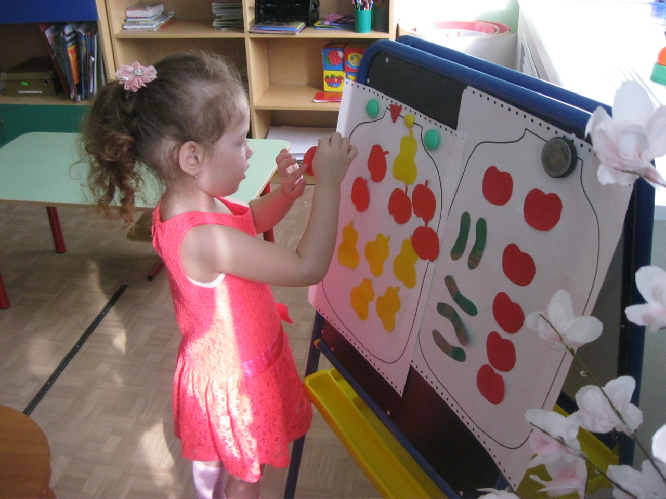
Дидактическая игра «С чем можно сварить суп?»
Цель: дать детям знания о том, какие продукты входят в состав готовых блюд. Формировать у детей грамматический строй речи, расширять объем словаря существительных.
Правила игры: Правильно отбирать картинки с продуктами питания и закрывать ими клетки на больших картах.
Ход игры: Педагог предлагает детям выбрать, какое блюдо они будут готовить (сырники, рассольник, борщ, омлет). Педагог выслушивает предложения детей, а затем читает названия продуктов, которые входят в состав того или другого блюда и детизакрывают ими клетки.

Дидактическая игра «Отгадай продукт по описанию».
Цель: уточнить представления детей о продуктах; учить отгадывать описательные загадки о продуктах.
Правила игры: Узнать продукт по описанию.
Ход игры: В игре участвует подгруппа детей. Можно проводить игру индивидуально. Картинки раздаются играющим по одной, ведущий описывает каждую картинку, не называя её. Рассказывая о картинке, ведущий использует алгоритм, указывая на цвет, форму предмета, размер, вкус. Играющие должны угадать по описанию предмет, и тот, у кого находится картинка, поднимает ее.
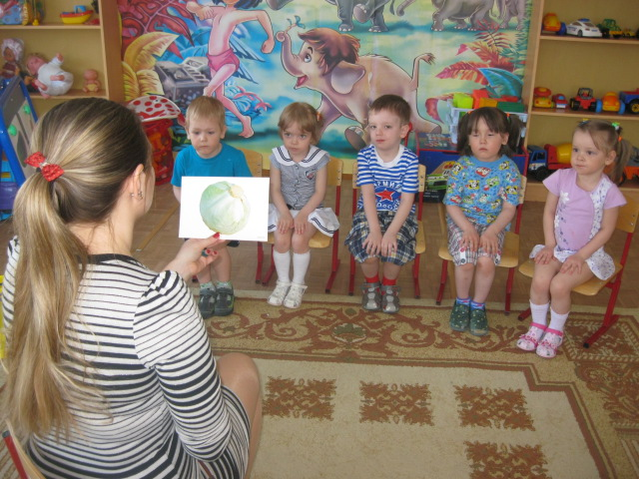
Дидактическая игра «Чудесный мешочек»
Цель: закрепить названия овощей, их цвета.
Оборудование: мешочек, натуральные овощи или муляжи.
Ход игры. Перед игрой ребенка знакомят с овощами и их свойствами. Малыш по одному достает из «чудесного мешочка» овощи, называет их. Затем он отвечает на вопросы взрослого о цвете, форме, величине овощей. Если ребенок затрудняется, взрослый помогает ему.
Дидактическая игра«Собери продукты одного цвета на тарелки»
Цель: закрепить названия продуктов, их цвета.
Оборудование: муляжи продуктов, разноцветные тарелки.
Ход игры. Детям предлагается разложить игрушки-продукты на тарелки разного цвета (молочные продукты - на белую тарелку, мясные - на красную и т.д.).

Дидактическая игра «Фруктовый сок»
Цель: учить детей образовывать прилагательные из существительных (из яблок получается яблочный сок и т.д.). Сформировать представление о значимости жидкости для организма человека.
Ход игры: на изображения банокдети прикрепляют картинки на магнитах с изображением фруктов и ягод. Дети составляют предложения, например: Я приготовил варенье из малины – малиновое.
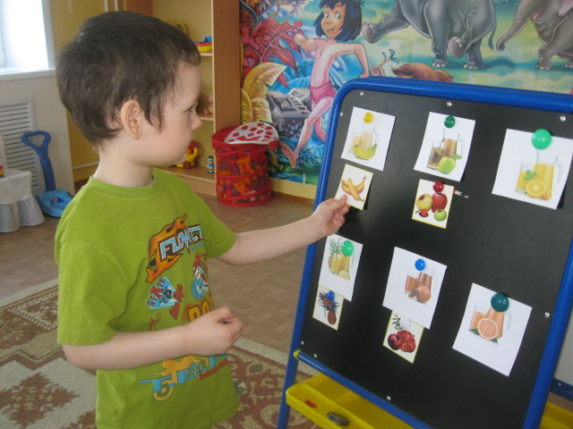
Дидактическая игра «Что вредно, а что полезно?»
Цель: Закрепить знания детей о пользе и вреде тех или иных продуктов.
Материал: Большие карты с изображением веселого человечка; набор карточек с изображением полезных и вредных для здоровья человека продуктов.
Ход игры На столе лежат 2 большие карты с лицами веселого и грустного человечка. Задача ребенка - выбрать карточки с полезными для здоровья человека продуктами и положить их к карте с веселым человечком, а карточки с вредными для здоровья человека продуктами положить к карте с грустным человечком.
Дидактическая игра«Если хочешь быть здоров»
Цель: Закрепить знания детей о ведении здорового образа жизни. Материал: Сюжетные картинки с изображением различных позитивных ситуаций (ходьба босиком, солнечные ванны, катание на санках, обливание и др.) и набор картинок с негативными ситуациями.
Ход игры:
Воспитатель говорит: «Если хочешь быть здоров, ты будешь...» Задача ребенка дополнить первую часть предложения воспитателя и подобрать соответствующую позитивную сюжетную картинку.

Приложение 4
Сценарий развлечения «Правильное питание – залог здоровья!»
Цель:формирование культуры здорового питания у детей младшего дошкольного возраста.
Задачи:
- Совершенствовать знания детей о здоровом, правильном питании; формировать интерес к окружающему миру.
- Воспитывать бережное отношение к своему организму и стремление вести здоровый образ жизни;
- Обогащать словарный запас детей.
- Способствовать развитию творческих способностей детей, умения работать сообща, согласовывая свои действия.
Оборудование: фартуки, кастрюли и ложки на каждого ребенка, музыкальный центр, диски с фонограммами песен, мультимедийный проектор, компьютер,презентация, муляжи фруктов и овощей, 2 корзинки.
Ход развлечения.
Дети заходят в зал под «Песенку Пончика и Сиропчика» из художественного фильма «Незнайка с нашего двора».
Ведущий
Приветствуем всех, кто время нашел
И в садик на праздник питания пришел!
Мы здесь подрастаем, мужаем мы здесь
И набираем, естественно, вес!
Здоровье своё бережем с малых лет.
Оно нас избавит от болей и бед!
1-ый ребёнок:
У нас сегодня праздник,
Мы ждём гостей с утра.
Чтоб с вами поделиться,
Секретами питания
2-ой ребёнок
День особенный у нас!
День здоровья! Без прикрас!
Будем мы и веселиться,
Будем многому учиться:
Как здоровыми всем быть,
Фрукты, овощи любить:
3-ий ребёнок: .
В отличном настроенье,
И в дружной обстановке.
Мы время проведём,
Для пользы, с нужным толком.
Воспитатель: Дети, кто хочет быть здоровым?
Дети: Все!
Дети поют песню «Здоровое питание» (на мотив «Песни Красной Шапочки»из к/ф «Красная Шапочка»).
Если долго-долго-долго
Кушать овощи и фрукты
Кашу кушать и салаты
Соки пить и молоко
То конечно, то возможно
То наверно-верно-верно
Станешь ты большим и сильным
И здоровым станешь ты
А-а, овощи на столе должны быть всегда
А-а, иначе случиться может беда
А-а, морковь и петрушка
А-а, помидоры и капуста
А-а, и зелёный огурец
А-а, и зелёный огурец.
Дети садятся на стульчики.
Звучит «Песня крокодила Гены» В. Шаинского.
В зал заходят Гена и Чебурашка
Чебурашка: Здравствуйте, ребята!
Гена :Здравствуйте , детишки, девчонки и мальчишки! Мы узнали, что сегодня в вашем детском саду проходит праздник здоровой еды и решили к вам придти в гости!Какие вы все веселые, здоровые, толстенькие! Вы , наверное, как и я очень любите покушать!
Чебурашка: А разве вас в детском саду кормят?
Дети: Да!
Гена :Ну конечно же, Чебурашечка, детей кормят в детском саду, утром и вечером.
Воспитатель: Нет, Гена, ты ошибаешься. В детском саду детей кормят 4 раза в день. А как называются эти приемы пищи, вам скажут дети.
Дети: Завтрак, обед, полдник и ужин.
Чебурашка: А вы, ребята, наверное уже поужинали?
Дети: Нет! Мы только позавтракали!
Гена: А мы с Чебурашкой перед приходом к вам тоже позавтракали.
Воспитатель: Что же вы ели на завтрак?
Чебурашка: Мы с Геной подготовились к вашему празднику и принесли фотографии того, что мы едим дома. Хотите посмотреть?
Дети: Да!
Дети смотрят слайды презентации.
Слайд №2
Гена: Сегодня на завтрак мы с Чебурашкой ели конфеты, мороженое и запивали все это сладкой газировкой!
Чебурашка: Вкусный у нас завтрак?
Дети: Да!
Воспитатель: А разве такой завтрак полезный? (нет). Ребята, давайте покажем и расскажем Гене и Чебурашке что мы едим в детском саду на завтрак.
Слайд №3, 4
Дети: Кашу, бутерброд с сыром и маслом, пьем чай с молоком.
Слайд №5
Чебурашка: А на обед мы обычно едим чипсы и жареное мясо.
Воспитатель: Ребята, полезен такой обед?
Дети: Нет!
Слайд №6, 7
Посмотрите, Гена и Чебурашка, на экран. Вот как обедают наши дети. Ребята, расскажите нашим гостям что нужно есть на обед.
Дети: Суп, овощи, крупы, мясо или рыбу, компот.
Гена: И в вас все это влезает?
Воспитатель: Гена, порции для детей небольшие и на тарелке помещается всего понемногу.
Слайд №8
Чебурашка: А вечером мы с Геной булочки и колбасу. А вы, что едите на ужин?
Слайд №9, 10
Воспитатель: А мы с ребятами едим на ужин творог, овощи и фрукты.

Гена: Фрукты и ягоды мы тоже любим!
Чебурашка: А кто же готовит в детском саду такую вкусную еду?
Дети: Повар со своими помощниками.
Воспитатель: А как готовят наши повара мы вам сейчас покажем.
Танец «Поварята»
Воспитатель: Ребята, давайте расскажем Гене и Чебурашке какие продукты полезны для нашего организма.
Слайд №11
Дети: Фрукты, овощи, молоко, творог, лук, чеснок.
Воспитатель: А чем они полезны?
Дети: Содержат много витаминов.
Воспитатель: А что такое витамины?
Дети: Полезные вещества, которые необходимы нашему организму. Они повышают работоспособность, помогают детям расти.
Воспитатель: Что случается, если человек ест пищу, в которой мало витаминов?
Дети: Он часто болеет, становится вялым, грустным, быстро устает.
Воспитатель: А какие вредные продукты вы знаете?
Слайд №12
Дети: Жвачка, чипсы, конфеты, газированная вода.
Слайд №13
Воспитатель: Посмотрите, Гена и Чебурашка, что может произойти с вами, если вы будете кушать вредную еду.
Воспитатель: А сейчас мы поиграем в игру, которая называется "Это я, это я, это все мои друзья". Если вы согласны с тем, что мы будем говорить – кричите "Это я, это я, это все мои друзья". А если не согласны – молчите.
Кто из вас всегда готов
Жизнь прожить без докторов?
Кто не хочет быть здоровым,
Бодрым, стройным и веселым?
Ну а кто начнет обед
С жвачки, торта и конфет?
– Кто же любит помидоры,
Фрукты, овощи, лимоны?
Кто поел – и чистит зубки
Ежедневно дважды в сутки?
Кто, хочу у вас узнать,
Любит петь и танцевать?
Гена и Чебурашка: а мы хотим загадать вам загадки. Готовы?
Из него так много разных
Вкусных делают вещей!
И всегда, с пелёнок, сразу
Всех их кормят малышей.
Нам даёт его корова,
И, конечно, ты легко
Угадаешь это слово:
Это слово …(молоко)
Он жёлтым и солёным вышел,
Его ужасно любят мыши,
И в нём бывает много дыр.
Кто он? Конечно, это …(сыр)
Бутербродов без него
Просто не бывает.
В каши разные его
Часто добавляют.
Мажется легко оно,
И, конечно, ясно,
Имя есть ему одно,
Это имя: … (масло)
Он рыхлый, белоснежный,
На вкус бывает нежный,
С ним делают пирог,
Зовут его …(творог)
В удивительном продукте
Есть и молоко, и фрукты
В нём бывают понемногу.
Кто же он? Конечно, …(йогурт)

Воспитатель: Дорогие ,Гена и Чебурашка! От наших ребят вы узнали о пользе продуктов. А вот сможете ли вы отделить овощи от фруктов, мы узнаем в игре "Овощи-фрукты".
Гена с мальчиками будет собирать овощи. А Чебурашка с девочками будет собирать фрукты.
Дети с героями праздника играют в игру.
Гена: Дорогие ребята, нам с Чебурашкой пора уходить, но напоследок, мы приготовили для вас сюрприз!
Мы, ребята, очень рады,
Что на праздник к вам пришли.
И в подарок всем сегодня
Свои соки принесли.
Мы вас рады угостить.
Сок фруктовый нужно пить!
Чебурашка:
Фрукты все отличные.
Свои и заграничные
А уж соки - просто клад!
Для больших и для ребят!
Воспитатель:
Чтоб здоровым быть,
Учтите вы заранее,
Что всем необходимо
Полезное питание.
И помните об этом,
Идя по магазинам.
Не сладости ищите –
Ищите витамины.
Гена и Чебурашка раздают детям сок.

Дети исполняют песню «Здоровое питание»
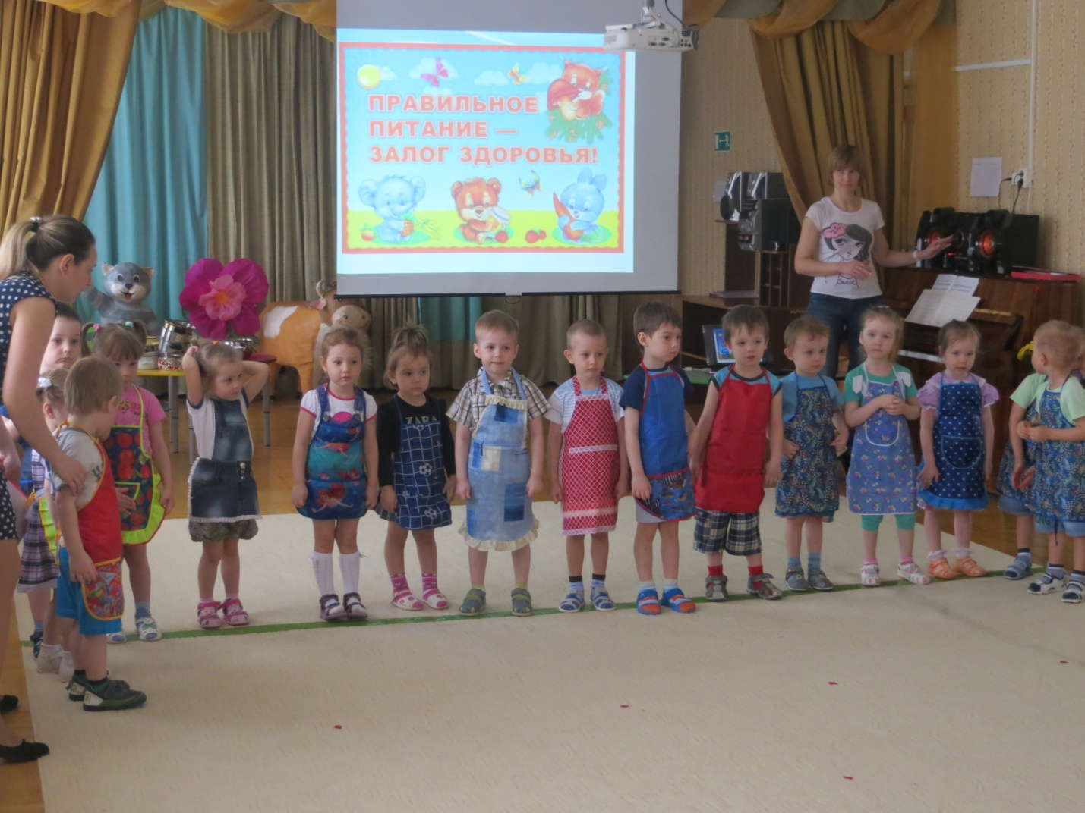

Герои развлечения – крокодил Гена и Чебурашка
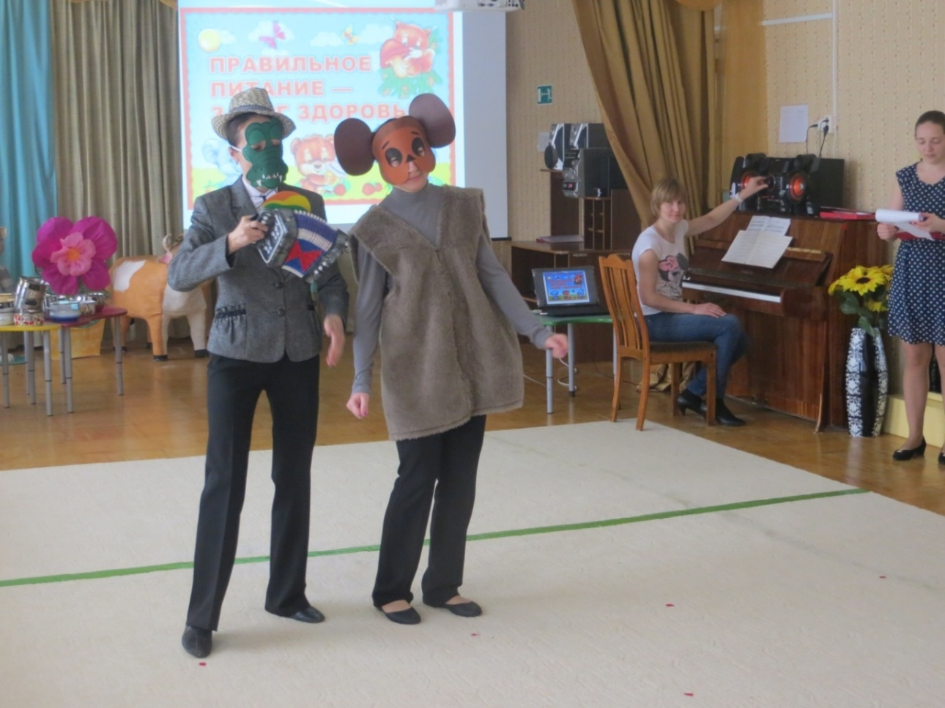
Игра «Овощи - фрукты»
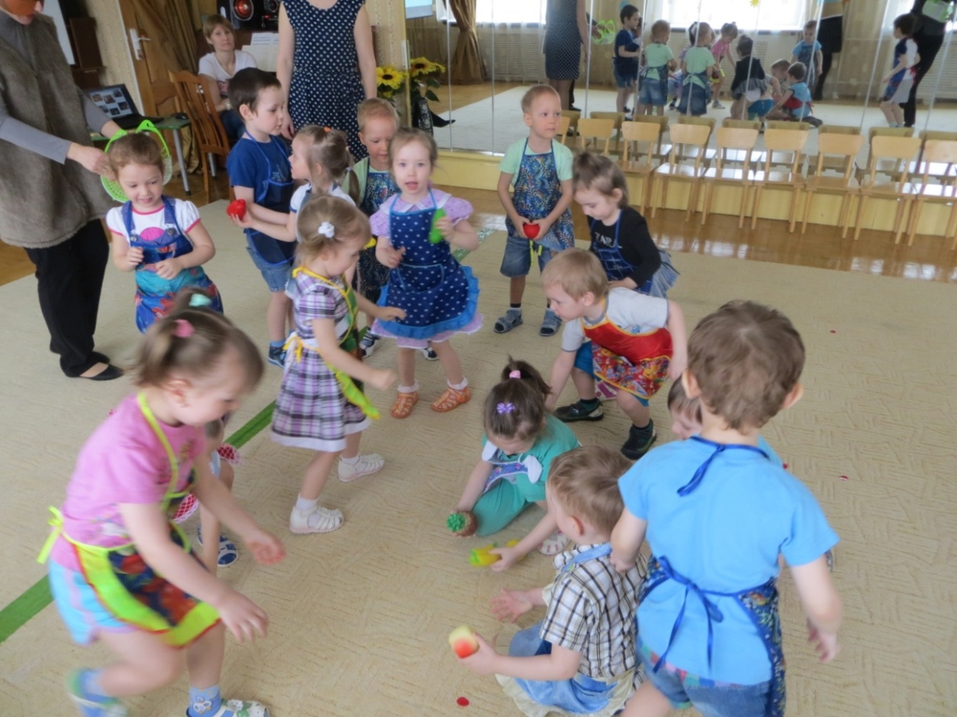

Танец «Поварята»
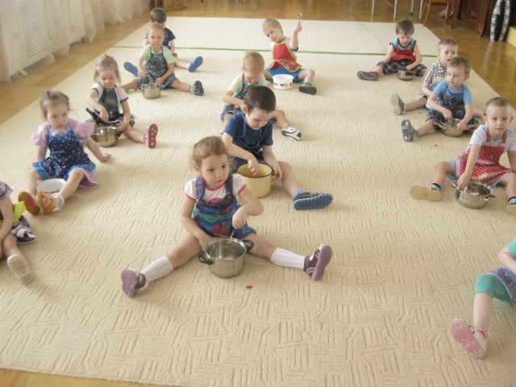

Приложение 6

Информация в уголке для родителей.
Содержание вредных веществ в продуктах питания.
Пищевые добавки используются производителями для улучшения стабильности и сохранности продуктов питания, для различных технологических целей при производстве, обработке, упаковке и хранении.
Таким образом, пищевые добавки обеспечивают многие удобства для производителя и продавца, позволяют использовать менее качественные исходные продукты, а также способствуют увеличению продаж за счет улучшения химическими веществами вкуса, аромата и внешней привлекательности продуктов.
Почти для каждой добавки, как и для иных токсичных веществ, экспериментально определяется допустимая суточная доза потребления (так называемая ДСП), превышение которой влечёт негативные последствия.
Для некоторых веществ, применяемых в качестве пищевых добавок такая доза составляет несколько миллиграмм на килограмм тела (например, E250 — нитрит натрия), для других (например, Е951 - аспартам или E330 — синтетическая лимонная кислота) — десятые доли грамма на килограмм тела.
Необходимо помнить и о том, что некоторые вещества обладают свойством кумулятивности, т.е. способностью накапливаться в организме. Контроль за соблюдением норм содержания пищевых добавок в конечном продукте, разумеется, возложен на производителя.
Некоторые добавки можно считать вполне безопасными (молочная кислота, сахароза и др.), если не были нарушены условия их химического синтеза.
Однако следует понимать, что способ синтеза тех или иных добавок в разных странах и на разных предприятиях различен, а также всегда может произойти сбой при синтезе именно этой партии вещества, поэтому при одинаковых наименованиях их опасность может сильно различаться. Например, синтетическая уксусная кислота или лимонная кислота, полученная микробиологическим способом, может иметь примеси тяжёлых металлов,
содержание которых в разных странах нормируется по-разному.
Со временем, по мере развития аналитических методов и появления новых токсикологических данных, государственные нормативы на содержание примесей в пищевых добавках могут пересматриваться.
Часть добавок, ранее считавшихся безвредными (например, формальдегид E240 в шоколадных батончиках или E121 в газированной воде), позднее были признаны слишком опасными и запрещены; кроме того, добавки, безвредные для одного человека, могут оказать сильное вредное воздействие на другого.
Поэтому врачи рекомендуют по возможности оградить от пищевых добавок детей, пожилых людей и аллергиков.
Некоторые производители в маркетинговых целях не указывают ингредиенты с буквенным кодом E. Они заменяют их на название добавки, например «глутамат натрия» (при частом потреблении этот химический продукт вызывает деструктивные изменения головного мозга и глазного дна; сейчас синтетический глутамат натрия добавляется почти во все виды приправ и промышленно приготовленной пищи).
Если вещества добавлено менее 1% (например, вредного, но красивого красителя) — его можно и не указывать, думают производители. Поэтому мы, потребители, должны быть очень внимательны при выборе того или иного продукта питания. Нужно обязательно знакомиться с составом продукта и насторожиться, если в их составе имеются Е-коды, ароматизаторы, подсластители и заменители вкусов. Кроме этого, взрослые должны вести работу по просвещению детей о вредных веществах, чтобы дети по возможности не употребляли их в пищу, так как это имеет пагубное воздействие на организм.
Газированные напитки – яд малыми дозами.
Учёные давно установили, что кислотно-щелочной баланс регулирует обмен веществ в организме. Нарушение рН приводит к ослаблению иммунитета. Закисленность вызывает головные боли, бессонницу и даже вымывание кальция из костей, приводящее к остеопорозу.
Во всех газированных напитках содержится лимонная кислота, а в Пепси-коле ещё и фосфорная кислота. Употребление этих напитков не утоляет жажду. Они являются жаждоусилителями, и, поэтому выводят из организма большое количество жидкости вместе с полезными элементами.
Ежедневно в мире потребляется свыше 162 млн литров Coca-Cola и 84 млн литров других газированных напитков.
Учёными установлено, что если запивать пищу холодными напитками (например, пепси-колой со льдом), то время пребывания пищи в желудке сокращается с 4-5 часов до 20 минут. А это - прямой путь к ожирению, так как такой пищей невозможно насытиться и чувство голода наступает очень быстро. Кстати, это тот путь, на котором "МакДоналдс" и сделал себе огромные деньги. Запивая еду (сэндвичи, гамбургеры, хот-доги) ледяными напитками, человек никогда не сможет наесться фаст-фудом, а значит, придет перекусить еще и еще раз. При этом на горячие напитки - чай, кофе - устанавливается достаточно высокая цена и они не включаются в комплексные наборы, зато ледяная "Кока-Кола" стоит сравнительно дешево. Из вышесказанного можно сделать вывод: чтобы избежать проблем с пищеварением, никогда не запивайте еду холодными напитками!
Итак, прием теплой Колы-Лайт приводит к распаду аспартама на очень вредные составляющие, прием холодной Колы вызывает моментальное покидание из желудка не переваренной пищи.
В средствах массовой информации можно встретить интересные факты и слухи о Кока-Коле. Например:
В ряде штатов США дорожная полиция всегда имеет в патрульной машине около 10 л Колы, чтобы смывать кровь с шоссе после аварии.
Coca-Cola применяется для чистки канализации, ржавых болтов и пятен с хромированного бампера машины, аккумуляторов и двигателя в автомобиле, электрических чайников от накипи.
Если оставить на ночь небольшой кусок колбасы или мяса в бутылке с кока-колой или фантой, на утро колбаса растворится, а мясо протухнет!
В некоторых азиатских странах фермеры используют кока-колу для уничтожения вредителей, т.к. она дешевле химикатов, а эффект дает такой же.
В результате химического эксперимента было также доказано наличие кислот в составе Кока-Колы: изменением окраски индикатора и реакцией с содой (выделение углекислого газа).
И, наконец, мы подтвердили экспериментально, насколько вредно сочетание Колы и жевательной резинки, мятных пастилок и Ментоса.
Если вам подарили банку Колы, то вылейте её в раковину и... не смывайте в течение часа. Лимонная и фосфорная кислоты в Коле удалят пятна с фаянса. Хоть какая-то польза…

Приложение 7
Консультации для родителей.
«Питание и здоровье детей дошкольного возраста».
Известно, что любому организму для жизнедеятельности нужны белки, жиры, углеводы, витамины, минеральные вещества и вода.
Белки служат пластическим материалом, т.е. входят в состав клеток, тканей, принимают активное участие в образовании ферментов, гормонов, антител, в кровотворении. Когда белка в крови становится очень мало, вода перестает удерживаться в кровеносном русле и выходит в ткани – как следствие возникают голодные отеки (человек в буквальном смысле «пухнет от голода»). В суточных рационах для детей предусмотрено не только общее количество белка но и доля белка животного происхождения, которая составляет 70-75% для детей раннего возраста, 60-65% дошкольного возраста и не менее 50% - для школьников. Для ребенка раннего возраста очень ценны белки молочных продуктов, так как они легко перевариваются и ассимилируются в организме. Белки в основном содержаться в молоке, твороге, мясе, яйцах, рыбе, крупах и хлебе.
Жиры в основном обеспечивают энергетические траты и участвуют во многих жизненноважных функциях организма: входят в состав клеточных мембран, являются носителями жирорастворимых витаминов. Количество калорий, образующееся за счет жиров, должно составлять 40-50% от суточной калорийности рациона детей раннего возраста и 30% от рациона школьников.
Углеводы – главный источник энергии. Они богаты клетчаткой, способствующей процессам пищеварения. Потребность в углеводах превышает потребность в белках и жирах в 4-5 раз. Однако не следует чрезмерно увлекаться углеродистой пищей. Необходимо предусмотреть качественную характеристику углеводов, входящих в состав рациона ребенка. Всасывание и утилизация такого углевода, как глюкоза, осуществляется очень быстро.
Минеральные вещества – обязательная составная часть рациона ребенка.функции их многообразны: они необходимы для адекватного роста и развития костной, мышечной, кроветворной и нервной тканей, а так же правильной работы органов пищеварения. При недостаточном поступлении в организм тех или иных минеральных веществ возникают тяжелые нарушения различных видов обмена. Для детей очень важно снабжение такими минеральными веществами, как кальций, фосфор, железо, магний.
Вода участвует во всех обменных процессах благодаря растворению в ней многих химических веществ, транспортирует тканям и клеткам необходимые для их жизнедеятельности вещества и уносит из клеток продукты обмена. Следует помнить, что ребенок очень чувствителен как к обезвоживанию, так и к избытку воды.
Потребность ребенка в воде зависит от возраста: чем младше ребенок, тем в большем количестве жидкости он нуждается. Возрасте 1-3 лет необходимо 100 мл., в 3-7 лет – 80, а более старшим детям – 50 мл на 1 кг массы тела сутки. Потребность ребенка в воде в основном удовлетворяется за счет жидкости, входящей в состав пищи.
Витамины служат регуляторами обменных процессов, играют немаловажную роль в повышении сопротивляемости, тесно связаны с процессами роста и развития организма. Витамины и витаминоподобные вещества представляют собой группу разнородных органических веществ, которые не синтезируются в организме с пищей. В связи с этим представляет особую важность определение необходимых суточных количеств витаминов для детей различных возрастных групп.
Основную часть суточного рациона питания не менее 70% дети получают в ДОУ, поэтому организация питания там соответствует следующим принципам:
- Адекватная энергетическая ценность рационов, соответствующая энергозатратам детей.
- Сбалансированность рациона по всем основным питательным веществам.
- Максимальное разнообразие рациона, являющееся основным условием обеспечения его сбалансированности.
- Адекватная технологическая и кулинарная обработка продуктов и блюд, обеспечивающая высокие вкусовые достоинства и сохранность исходной пищевой ценности.
- Исключение из рациона питания продуктов и блюд, не допустимых для употребления дошкольниками.
- Учет индивидуальных особенностей детей (в том числе непереносимость ими отдельных блюд).
- Обеспечение санитарно-эпидемиологической безопасности.
Дети дошкольного возраста очень подвижны, любят подвижные игры, уверенно ходят, бегают, они впечатлительны, эмоциональны и любознательны, запас знаний и умений у них постоянно обогащается. Чтобы восполнить большие затраты энергии и обеспечить потребности дальнейшего роста и развития, детям крайне необходим постоянный приток энергии и всех питательных веществ, единственный источник которых полноценное, адекватное возрасту детское питание.
Таким образом, важными составляющими правильной организации питания являются:
- Режим приема пищи в течение дня.
- Адекватное распределение продуктов питания.
- Объем пищи.
- Суточная калорийность пищи между отдельными ее приемами.

«Здоровое питание для дошкольников».
Ваш ребенок уже давно сидит за общим столом, ест и пьет самостоятельно. А что он ест? То же, что и взрослые? А Вы уверены, что это правильно? Питание детей дошкольников должно учитывать особенности его пищеварительной системы, она еще не окрепла и не сформировалась. Рацион питания ребенка 5 лет или 6 лет должен состоять из легко усваиваемых компонентов.
Здоровое питание дошкольников. Основные принципы следующие:
-энергетическая ценность должна соответствовать возрасту; завтрак должен составлять 25% суточной энергетической ценности, обед – до 40%, полдник – 10%, а ужин 25%;
-режим питания дошкольника организован или родителями или дошкольным учреждением с соблюдением санитарных норм; часы приема пищи должны быть строго постоянными, не менее 4 раз в сутки.
-все пищевые факторы должны быть сбалансированы; немного расширяется меню.
Также под запретом острые приправы и грибы. Можно делать блюда чуть острее за счет лука, чеснок и совсем небольшого количества перца в различных соусах к мясу или рыбе.
Из круп отдайте предпочтение перловой, пшенной – в них есть клетчатка.
Что в рационе ребенка – дошкольника: теплая и горячая пища не менее ¾ всего дневного рациона. И, конечно, основа – мясо, рыба, молочные продукты, макароны, крупы, хлеб, овощи и фрукты.
Белок. Организм растет, и только белок является строительным материалом. Источником легкоусваиваемого белка является мясо, лучше, если это будет телятина, мясо кур и индейки. Рыбу предпочтительно взять нежирную: треску, судака, хек, минтай, горбушу.
Не угощайте ребенка деликатесами – икрой, копченостями. Можно получить раздражение нежной слизистой оболочки желудка, а пользы 0%.
Можете прибегать и к жарению при приготовлении еды для ребенка, но сильно не зажаривайте. И все-таки лучше готовьте на пару котлетки и тефтельки или в соусе.
Не забывайте, что каждый день рацион питания ребенка должен состоять из молочных продуктов. Это могут быть кисломолочные – кефир, йогурт, ряженка, творог не более 5% жирности, молоко. Добавляйте молочные продукты в десерты, запеканки, каши, на бутерброды.
Ежедневно кормим ребенка овощами, фруктами и соками. В сутки дошкольник должен получать 250 г овощей, до 200 г картофеля, фруктов и ягод по сезону до 250 г. Витамины Ваш ребенок может получить только из свежих овощей-фруктов. Какие овощи? Пусть это будет капуста, огурцы, помидоры, редиска, салат, зелень укропа и петрушки. Соки и нектары тоже давайте каждый день. Если не получается давать свежий сок, покупайте соки, предназначенные для детского питания.
Хлеб выбирайте правильный, из цельных зерен, ржаной, а макароны, сделанные из муки твердых сортов пшеницы.
Сливочное масло не более 20 г в день и растительное масло (10 г), конечно, используем, лучше в уже готовые блюда. Не давайте жирную пищу ребенку вечером. К ночи активность работы желудка сильно снижается у ребенка, и если пища не успеет перевариться до сна, то получите не только проблемы с пищеварением, но и с крепким сном!
Что еще должен знать родитель?
1.Если Вы кормите ребенка дома после детсада, взгляните на меню дня перед уходом. Не готовьте те продукты или блюда, которые он уже ел.
2.Основные продукты для ежедневно питания были перечислены, а вот такие , как твердый сыр, сметана, яйца, рыба – не для ежедневного приема, 1 раз в 2- дня.
3.Пищу готовьте безопасную, например, мясо не целым куском, а рубленное, чтобы ребенок не подавился.
4.Тоже относится и к рыбе: вынимайте все до одной кости, или делайте фарш.
5. Так бывает, что ребенок отказывается есть ту или иную пищу. Не уговаривайте, не заставляйте. Поинтересуйтесь, почему не хочет, попробуйте сами. Вы же тоже не все едите. Измените рецепт. Или этот же продукт добавьте в другое блюдо.
6.Чистую питьевую воду ребенок может пить, сколько хочет, а вот сладкие напитки нужно контролировать и ограничивать, а особенно это касается магазинных напитков.
В этом возрасте норма сахара – 50 г в день. В сладкой газированной воде это превышение в 7 раз! Задумайтесь, прежде чем покупать такой напиток.
7.Общая калорийность пищи примерно 1800 ккал, а по весу в день ребенок должен съедать около 1,5 кг пищи.
Да, хлопотно это готовить отдельно здоровое питание дошкольников, но ведь можно и для себя, взрослого готовить правильную здоровую еду без острого, жирного, сладкого. А предпочтение – овощам, фруктам. Это еще будет отличным примером для ребенка и залогом семейного здоровья!

Приложение 8

Выставка рисунков «Мои любимые продукты»

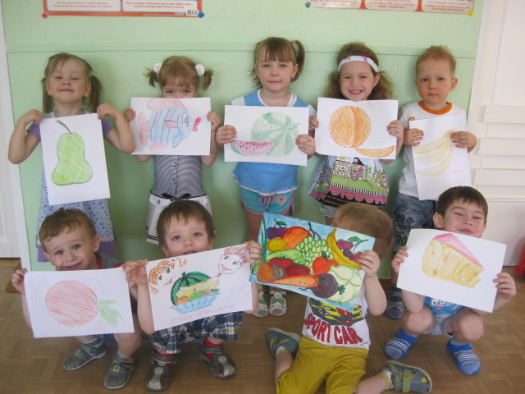

Приложение 9
Календарное планирование
психолого-педагогической работы с детьми по теме «Здоровое питание – залог здоровья!» 2 неделя апреля

дата |  | совместная деятельность | самостоятельная деятельность | прогулка | работа с родителями
понедельник | I п/д | -Утренняя гимнастика  -Беседа «Витамины я люблю, быть здоровым я хочу»  -Д/и «Отдели овощи от фруктов»  -Заучивание «Огуречик, огуречик…» - рус.нар. песня | -СРИ «Грузовик везет продукты»  -Самообслуживание: «Ложка на месте»  -Просмотр мультфильма «Юля плохо кушает»  (С. Михалков) | -«Наблюдение за солнцем»  -Труд в природе «Собираем веточки»  -П/и «Найди и промолчи»  -Ролевые игры по желанию детей | Информация в уголке для родителей :  -«Содержание вредных веществ в продуктах питания»  -«Газированные напитки – яд малыми дозами»  -«Памятка для родителей по формированию культуры трапезы»
 | II п/д | -Зарядка после сна, ходьба по ребристой доске, босохождение.  -Чтение худ.литературы потешки: «Сидит белка на тележке…»  -Инд работа по сенсорному воспитанию«Какого цвета этот овощ (фрукт)? | -Настольно-печатные игры:«Фруктовое лото»,  «Разрезные картинки»  -Слушание песни в записи:  "Кашка"  -Хозяйственно-бытовой труд: «Мы - дежурные» | -Индивидуальная работа по физическому воспитанию  «С кочки на кочку»
вторник | I п/д | -Утренняя гимнастика  -Д/и «Собери продукты одного цвета на тарелки» (ФЭМП)  -Беседа «Таблетки растут на ветке, таблетки растут на грядке»  -Изготовление альбома «Здоровое питание» | -Самообслуживание: «Ложка на месте»  -Хозяйственно-бытовой труд: «Мы - дежурные»  -Музыкально-ритмические движения:танец «Поварята» | -«Наблюдение за маршрутным такси»  -Труд в природе «Расчистка дорожек от снега»  -П/и «Делай как я!»  -Ролевые игры по желанию детей | Консультации:  -«Питание и здоровье детей дошкольного возраста»;  - «Здоровое питание для дошкольников»;  -Поручения для родителей: принести своим детям фартуки и кастрюльки для танца «Поварята»; подготовить рисунки к выставке «Мои любимые продукты».
 | II п/д | - Зарядка после сна, ходьба по ребристой доске, босохождение  - Чтение худ.литературы: Братья Гримм « Сладкая каша»,  -Наблюдения в уголке природы -«Посадка лука»  -Заучивание «Огуречик, огуречик…» - рус.нар. песня | - -Слушание песни в записи «Песенка Пончика и Сиропчика»  -Занятия по интересам  - Конструктивно-модельная деятельность-«Строим шкаф для хранения продуктов» | -Инд. работа по ФЭМП с подгруппой детей«Какого цвета эта лопатка?»
среда | I п/д | -Утренняя гимнастика  -Р/и «Что вредно, а что полезно?»  -Экскурсия в пищеблок «Как повар готовит еду?»  -Беседа с поваром «Как и из чего приготовить суп?» | -СРИ «Идем в магазин за продуктами»  -Самообслуживание: «Ложка на месте»  -Хозяйственно-бытовой труд: «Мы - дежурные» | -«Наблюдение за перелетными птицами»  -Труд в природе «Собираем веточки»  -П/и «Море волнуется»  -Ролевые игры по желанию детей  - Индивидуальная работа по речевому развитию «С чем можно сварить суп?» | -Поручения для родителей: принести своим детям фартуки и кастрюльки для танца «Поварята»; подготовить рисунки к выставке «Мои любимые продукты».  Консультации:  - «Здоровое питание для дошкольников»;
 | II  п/д | -Зарядка после сна, ходьба по ребристой доске, босохождение  - -Чтение худ.литературы: русская народная сказка  - « Колобок»  - -Опыт «Почему нельзя кушать снег?»  - Беседа «Злыевитаминки».  - Индивидуальная работа по речевому развитию «С чем можно сварить суп?» | -Музыкально-ритмические движения:танец «Поварята»  -Занятия по интересам  -Настольно-печатные игры:«Фруктовое лото»  «Разрезные картинки»
четверг | I п/д | -Утренняя гимнастика  -Загадки про животных  -Р/и «Фруктовый сок»  - - Чтение худ.литературы : К. Чуковский «Робин Бобин Барабек»  -Беседа «Правильное питание – полезное воспитание» | -Занятия по интересам  -Хозяйственно-бытовой труд: «Мы - дежурные»  -Самообслуживание: «Ложка на месте»  -Рассматривание иллюстраций в журналах на тему «Что мы едим». | -«Наблюдение за солнцем»  -Труд в природе «Расчистка дорожек от снега»  -П/и «Найди и промолчи»  -Ролевые игры по желанию детей | -Поручения для родителей: принести своим детям фартуки и кастрюльки для танца «Поварята»;  подготовить рисунки к выставке «Мои любимые продукты».
 | II п/д | -Зарядка после сна, ходьба по ребристой доске, босохождение  -Д/и «Если хочешь быть здоров»  -Заучивание «Огуречик, огуречик…» - рус.нар. песня  Инд. работа по музыкальному воспитанию  танец «Поварята» | -СРИ «Грузовик везет продукты»  - Конструктивно-модельная деятельность«Строим шкаф для хранения продуктов»  -Музыкально-ритмические движения:танец «Поварята»
пятница | I п/д | -Утренняя гимнастика  - Р/и «Отгадай продукт по описанию»  -Наблюдения в уголке природы «Уход за луковицами»  -Заучивание «Огуречик, огуречик…» - рус.нар. песня | - Настольно – печатные игры по выбору детей  -Самообслуживание: «Ложка на месте»  -Хозяйственно-бытовой труд: «Мы - дежурные»  -Инсценировка потешки «Колобок» | -«Наблюдение за перелетными птицами»  -Труд в природе «Собираем веточки»  -П/и «Делай как я!»  -Ролевые игры по желанию детей | -Поручения для родителей: принести своим детям фартуки и кастрюльки для танца «Поварята»
 | II п/д | -Зарядка после сна, ходьба по ребристой доске, босохождение  - Чтение худ.литературы: Н. Носов «Леденец»  - развлечение «Правильное питание – залог здоровья!»  -Инд. работа по художественно-эстетическому развитию  «Ровные полоски» | -СРИ «Идем в магазин за продуктами»  -Музыкально-ритмические движения:танец «Поварята»  - Самостоятельная деятельность детей в зоне творчества | -Индивидуальная работа по физическому воспитанию  «С кочки на кочку» | Консультации:  -«Питание и здоровье детей дошкольного возраста»;

